

단순 인스턴싱 샘플

*이 샘플은 Windows 10 기념일 업데이트 SDK (14393)*

# 

# 설명

이 샘플은 Direct3D 11 API로 인스턴싱을 사용하는 방법을 보여줍니다.

# 샘플 사용하기

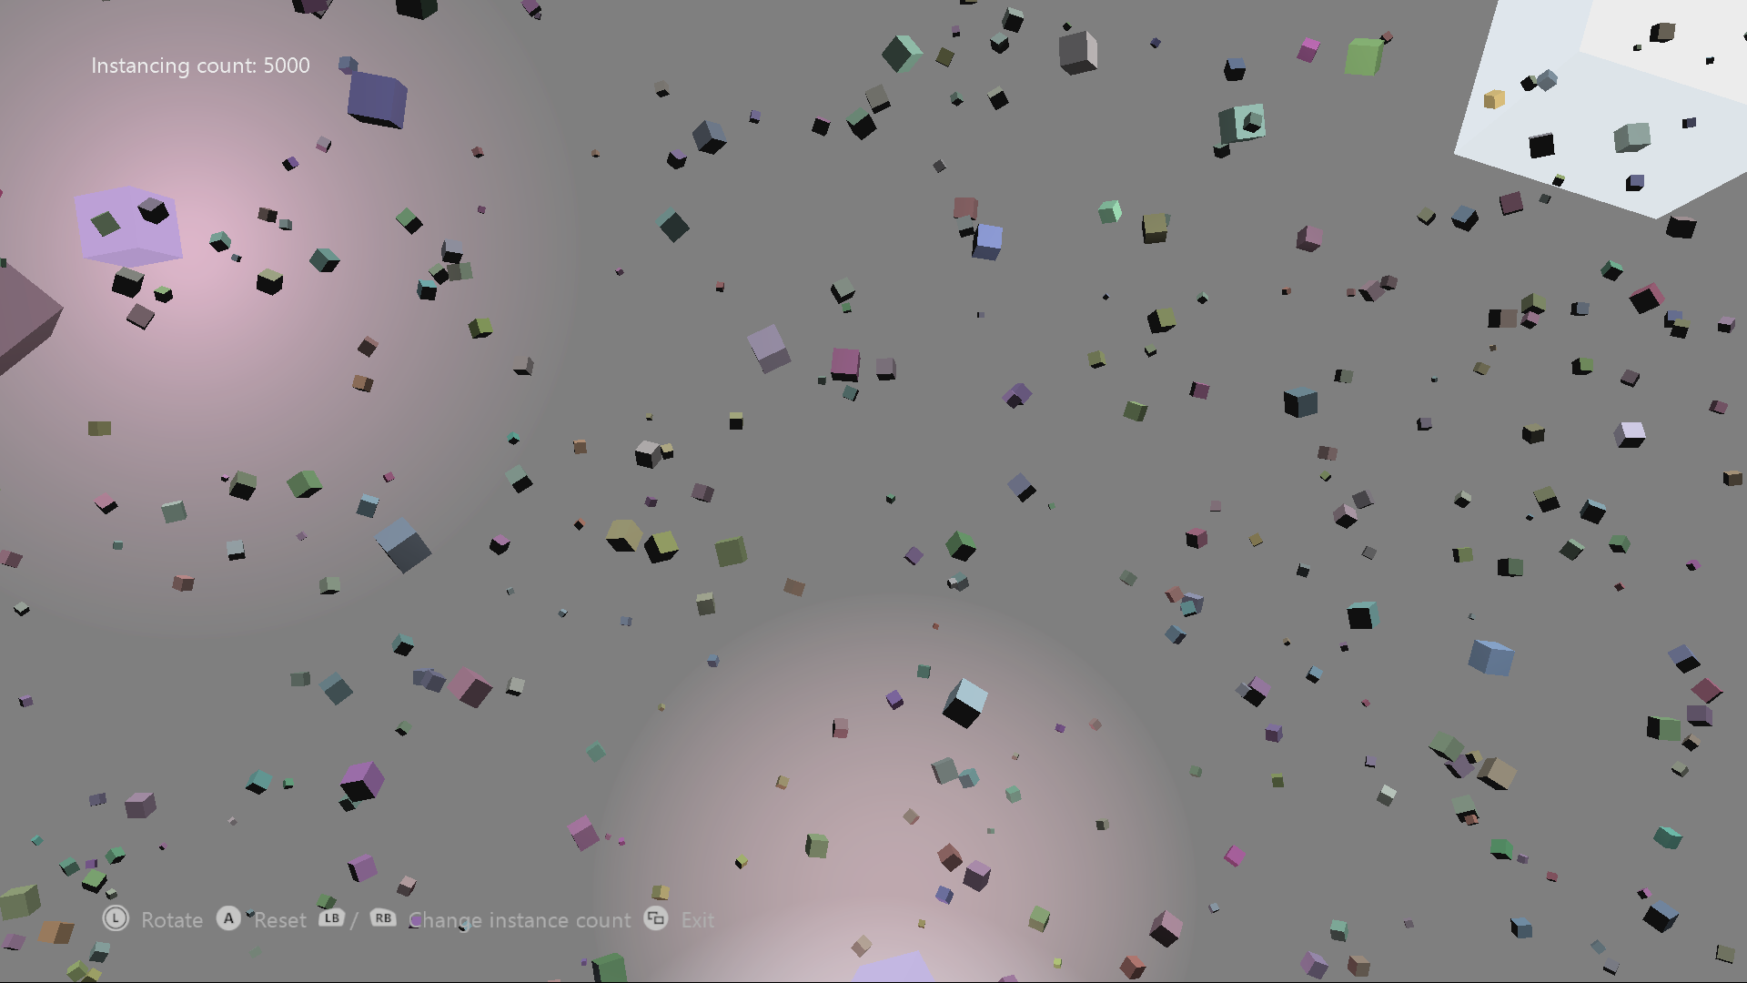

|  |  |  |
| --- | --- | --- |
| 액션 | 게임 패드 | 키보드 |
| 카메라 회전 | 왼쪽 엄지 스틱 | WASD / 왼쪽 마우스 및 왼쪽 마우스 버튼 |
| 인스턴스 개수 변경 | LB / RB | Q / E |
| 센터 | 해당 없음 | 홈 |
| 시뮬레이션 재설정 | A | 스페이스 |
| 종료 | 보기 버튼 | Esc |

# 구현 정보

인스턴스 된 지오메트리를 렌더링 할 때 고려해야 할 4 가지 영역이 있습니다:

1. **기하 데이터**

이 샘플의 경우 큐브의 면을 설명하는 버텍스와 인덱스가 포함된 버텍스 및 인덱스 버퍼가 포함됩니다. 이 큐브를 세계 좌표로 렌더링하는 데 필요한 셰이더와 상태도 포함됩니다. 이러한 모든 구성 요소는 인스턴스화되지 않은 형상과 동일한 방식으로 설정 및 조작됩니다. (SimpleInstancing.cpp의 *CreateDeviceDependentResources* 를 참조하세요)

1. **인스턴스 데이터**

표준 D3D11 인스턴스 렌더링의 경우 인스턴스 데이터 당 하나 이상의 정점 버퍼를 통해 제공됩니다. 이 정점 버퍼는 다른 정점 버퍼와 같은 방식으로 생성됩니다. 이 샘플은 2 개의 정점 버퍼를 사용합니다. 하나는 정적 (*D3D11_USAGE_IMMUTABLE* 플래그로 작성됨)이며 인스턴스 별 색상 데이터 (샘플 수명 동안 변경되지 않음)를 포함합니다. 다른 하나는 동적 (*D3D11_USAGE_DYNAMIC* 및 *D3D11_CPU_ACCESS_WRITE* 플래그로 작성됨)이며 인스턴스 위치 및 방향 정보를 포함합니다.

1. **인스턴스 배치**

지오메트리를 인스턴스화하기 위해 D3D는 제공된 버텍스 데이터를 해석하는 방법에 대한 정보가 필요합니다. 이것은 표준 렌더링이 수행되는 것과 거의 같은 방식으로 *D3D11_INPUT_ELEMENT_DESC* 구조의 배열을 사용하여 수행됩니다. 그러나 이 구조에는 추가 요소가 추가됩니다. 기하학적 데이터는 *D3D11_INPUT_PER_VERTEX_DATA* 가치 *InputSlotClass* 요소를 사용하지만 인스턴스 별 데이터는 *D3D11_INPUT_PER_INSTANCE_DATA* 값. *InputSlot* 요소는 또한 각 데이터 조각이 추출되는 정점 스트림을 나타내는 데 사용됩니다.

버텍스 세이더는 버텍스 구조를 사용합니다 이 버텍스 구조는 기하학적 데이터와 인스턴스 별 데이터가 모두 덩어리로 처리된 것처럼 정의됩니다 (*D3D12_INPUT_ELEMENT_DESC* 배열로 기술 된 레이아웃을 반영한다).

***알림:*** *이 샘플은* D3D11_APPEND_ALIGNED_ELEMENT *상수* AlignedByteOffset *요소를 사용하여 입력 레이아웃에서 데이터를 올바르게 정렬합니다. 문제의 버텍스 버퍼의 구조에 올바르게 정렬된 데이터가 있는 경우에만 작동합니다. 정점 데이터에서 요소를 건너 뛰거나 무시하는 경우 정확한 정렬 오프셋이 필요합니다.*

1. **렌더링**

이전 포인트를 고정해 놓으면 인스턴스 데이터를 렌더링하는 것은 간단합니다. *ID3D11DeviceContext::IASetVertexBuffers* API는 입력으로 사용되는 정점 버퍼(이 경우 입력 버퍼)를 설정하는 데 사용되며 *ID3D11DeviceContext::DrawIndexedInstanced* API는 렌더링에 사용됩니다. 나머지 렌더링 설정은 표준 비 인스턴스 렌더링과 동일하게 수행됩니다.

## 시스템 요구사항

이 샘플은 Windows 8 이상과 호환됩니다.

이 샘플은 ([KB 2670838](https://support.microsoft.com/ko-kr/help/2670838/platform-update-for-windows-7-sp1-and-windows-server-2008-r2-sp1))이 설치된DirectX 11.1 런타임이 제공된 Windows 7 서비스 팩 1에서도 실행됩니다. 자세한 내용은 [이 블로그 게시물](https://blogs.msdn.microsoft.com/chuckw/2013/02/26/directx-11-1-and-windows-7-update/) 을 확인하십시오.

# 업데이트 기록

2018년 4월 초기 출시